***手机网上缴费***

时间：**2023年6月29日至2023年7月31日**

缴费金额:  **1620元**

方式：微信扫码



1、微信扫描上述二维码后进入缴费界面，选择**“校外生”**栏目。输入相关信息后，登陆系统。

2、正式登陆后，选择缴费项目**“2023级跨校辅修法学专业第一学期缴费”**。

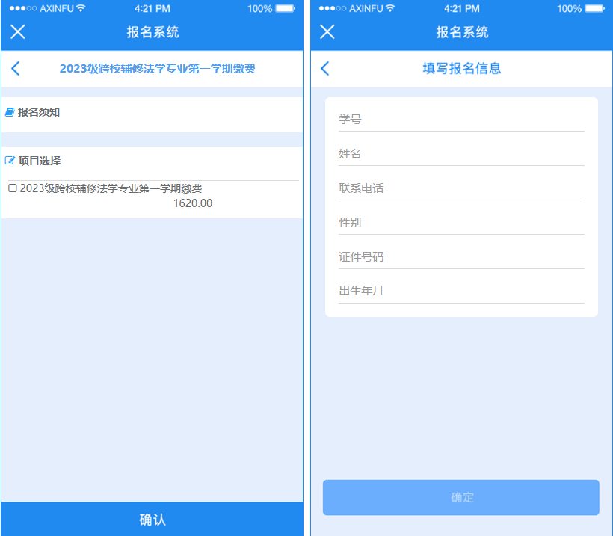

3、根据提示补全相关信息。

4、确认信息后，选择**微信钱包、银联**任一缴费方式完成支付即可。

***电子票据开具、下载***

1.进入以下界面申请开具电子发票。（目前仅支持电子增值税普通发票）

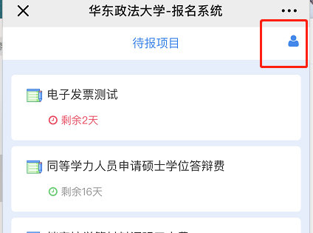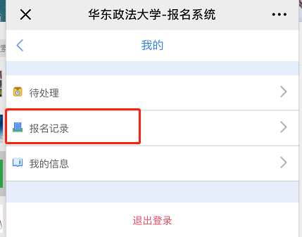

2.下载发票前需关注“华东政法大学财务处”微信公众号，进入在线缴费——安心付缴费。进入以下界面下载已开具的电子发票，通过分享方式可留存文件。

